Муниципальное казенное общеобразовательное учреждение
«Тальменская средняя общеобразовательная школа №6»
Тальменского района Алтайского края

Предмет: логопедия
Проект группового логопедического занятия
«Дифференциация [Д]- [Т]»
2 класс
Технология: здоровьесберегающая
Номинация: коррекционно-развивающее обучение

Подготовила: учитель-логопед
Назаренко Татьяна Викторовна

Тальменка-2014г

Пояснительная записка
Различные виды нарушений письменной речи явление в школе нередкое, поэтому коррекция дисграфии остаётся очень актуальной. Дисграфические ошибки – это специфические ошибки письма, не связанные с применением грамматических правил родного языка. Причинами нарушений могут быть недоразвитие фонематического слуха (затруднения в различении по звучанию и произношению звуков), приводящее к смещению букв в словах. Нарушение языкового анализа и синтеза(умения делить текст на предложения, предложения на слова, слова на слоги, слоги на звуки \ буквы) приводящее: к неправильной постановке точек в предложениях, написанию первых слов предложений с маленькой буквы, к слитному написанию нескольких слов или к разделительному написанию частей одного слова, нарушению последовательности написания букв в слове, их пропускам, вставкам, заменам. Предложенное занятие рассчитано на учащихся логопедической группы 2 класса с нарушением чтения и письма обусловленным НВОНР. Оно направлено на формирование умений дифференцировать звуки изолированно, в слогах, словах в предложении на слух и правильно обозначать их на письме. На занятии используются самооценка каждого задания, при помощи фишек разных цветов учащиеся оценивают свои успехи по данной теме. Красная фишка - справился с заданием, жёлтая- испытывал затруднения, зелёная – не смог выполнить задание.
Предложенное занятие соответствует ныне действующим образовательным программам, поэтому при подготовке к занятию может использоваться учителем - логопедом на занятии. Проведя рефлексию в конце занятия, вижу необходимость проведения таких занятий, так как данная форма повышает интерес к занятию и учащиеся лучше усваивают данную тему.

Цель: Создать условия для установления учащимися различия по звонкости – глухости, обучению успешно дифференцировать звуки изолированно, в слогах, словах в предложении на слух и правильно обозначать их на письме. Уточнение артикуляции звуков.

Задачи:
Обучающие:
- Формировать положительную учебную мотивацию.
- Формировать умение дифференцировать звуки изолированно, в слогах, словах;
Коррекционно-развивающие:
- Развивать общую моторику.
- Работать над развитием артикуляционной моторики;
- Расширить словарный запас;
- Развивать фонематическое восприятие, навыков самоконтроля;

Воспитательные:
- Воспитывать желание говорить правильно и красиво;
- Воспитывать интерес к занятиям.

Дидактические средства:
Картинки, название которых содержат [Д], [Т]. Буквы «Д» и «Т» по числу учащихся. Индивидуальные зеркала, мячи, слоговая таблица,
интерактивная доска.

Формируемые УУД:
• Регулятивные: определять цель учебной деятельности, формировать умение контролировать, корректировать свои действия.
• Познавательные: относить объекты к известным понятиям.
• Коммуникативные: учить оформлять свои мысли в устной речи с учётом учебных речевых ситуаций, взаимодействовать в группе.
Планируемые результаты занятия:
- Предметные: Учащиеся будут уметь различать звуки [Д], [Т], по звонкости – глухости. Дифференцировать звуки [Д], [Т], изолированно, в слогах, словах, в предложении.
- Метапредметные: Учащихся смогут правильно воспринимать и удерживать информацию на слух, выполнять действия по словесной инструкции.
- Личностные: Учащиеся будут уметь оценивать себя.

Этапы занятия | Деятельность логопеда | Деятельность учеников | Универсальные учебные действия
1.Мотивация к занятию  «Мы будем разговаривать, мы будем выговаривать,  Так правильно и внятно, чтоб было все понятно!» | Создание психологического настроя на занятие | Доброжелательный настрой на занятие | Коммуникативные УУД: развитие этических чувств, доброжелательности
2. Организационно-подготовительный этап.  2.1.Упражнение для развития мелкой моторики (использование мячики)  2.2. Артикуляционная гимнастика  - Основная часть занятия  3.1.Дифференциация звуков  [Д], [Т].  3.2.Дифференциация звуков [Д], [Т] в слогах  3.3.Дифференциация звуков  [Д], [Т] в словах  Физкультминутка  (речь с движением)  3.4.Дифференциация звуков  [Д], [Т] в предложении  4. Рефлексия  5.Итог занятия | Названия дня недели, дата занятия. Припоминание месяцев года(I-XII), дней недели.  -Сядет тот, кто назовет месяцы, дни недели, со звуками [Д], [Т],  Вышли пальчики гулять, стали в мячики играть:  -Здравствуй указательный пальчик!  -Здравствуй большой пальчик!  -Здравствуй средний пальчик!  -Здравствуй большой пальчик!  -Здравствуй безымянный пальчик!  -Здравствуй большой пальчик!  -Здравствуй мизинчик!  -Здравствуй большой пальчик!  А теперь в футбол играть стали пальцы мячик звать.  Надо с солнышком сыграть, мячик будем вверх кидать!  А теперь туда - сюда гладим мячик вот дела!  Оцените себя!  «Заборчик»  Наши губки улыбнулись,  Прямо к ушкам потянулись.  Ты попробуй «И-и-и» скажи,  Свой заборчик покажи.  «Трубочка»  В гости к нам пришел слоненок,  Удивительный ребенок.  На слоненка посмотри,  Губки хоботком тяни.  «Часики» «Маятник»  Друг за другом, друг за другом,  Ходят стрелочки по кругу.  Ты обе губки оближи,  Как стрелки ходят, покажи.  Маятник туда, сюда,  Делает вот так: «Раз – два»  Ходит мятник в часах:  Влево — тик, а вправо – так.  Ты сумеешь сделать так:  Тик и так, тик и так?  Отдохнул и потянулся,  Влево, вправо повернулся,  Вот так: тик-так, тик-так.  «Качели»  А сейчас качели вверх,  Тянем, тянем до небес.  Вниз теперь их полёт,  И никто не отстаёт.  « Накажи непослушный язычок»  Язычок твой – озорник,  Он не слушает тебя.  Накажи его скорее:  «Пя-пя, пя-пя, пя-пя-пя!»  «Блинчик»  Испекли блинов немножко,  Остудили на окошке,  Есть их будем со сметаной,  Пригласим к обеду маму.  «Чашечка»  Язычок наш поумнел.  Чашку сделать он сумел.  Можно чай туда налить.  И с конфетами попить.  «Киска сердится»  Рассердилась наша киска:  Ей забыли вымыть миску.  Ты не подходи к ней близко -  Поцарапать может киска!  «Лошадка»  Цок-цок-цок по мостовой —  Идет лошадка к нам с тобой.  Щелкай язычком быстрее,  Чтоб она пришла скорее.  «Барабанщик»  В руки барабан возьмем,  И играть на нем начнем.  Язычок наверх подняли,  «Д-д-д-д» застучали.  Оцените себя!  (Выделение дифференцирующих согласных из слогов)  Какое слово лишнее? Почему?  Девочка, доктор, тачка, дочка.  (Сообщение темы занятия)  Дифференциация [Д], [Т],  Сравнение [Д], [Т], по артикуляции .  Логопед показывает учащимся портреты звуков [Д] и [Т]. Ребята давайте сопоставим 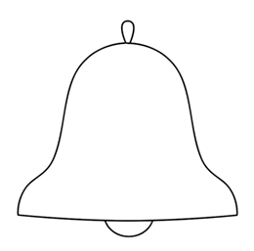звуки с их графическим изображением.  Т  Д  1)Игра «Поймай звук»  [Д], [Н] [Р], [Т] [М], [Д] [С], [В] [Т], [К] [Д], [Т]  Давайте теперь откроем тетради, запишем буквы, чередуя «д» и «т», в строчку с проговариванием.  Оцените себя!  2)Игра «Повтори, не торопись, да смотри не ошибись».  Да-та-да, то-до-ты  Ду-ду-ту, ты-ты-ды  Тла-дла  Тмо-дмо  Тву-дву  Тры-дры  Ребята, повторите за мной слоговой ряд:  да-та-да, та-да-та, да-да-та.  А теперь записываем слоговой ряд да-та-да, та-да-та, да-да-та в тетрадь с последующим чтением.  Оцените себя!  Ребята, обратите внимание на доску, я предлагаю вам вставить в слова буквы «д» и «т»  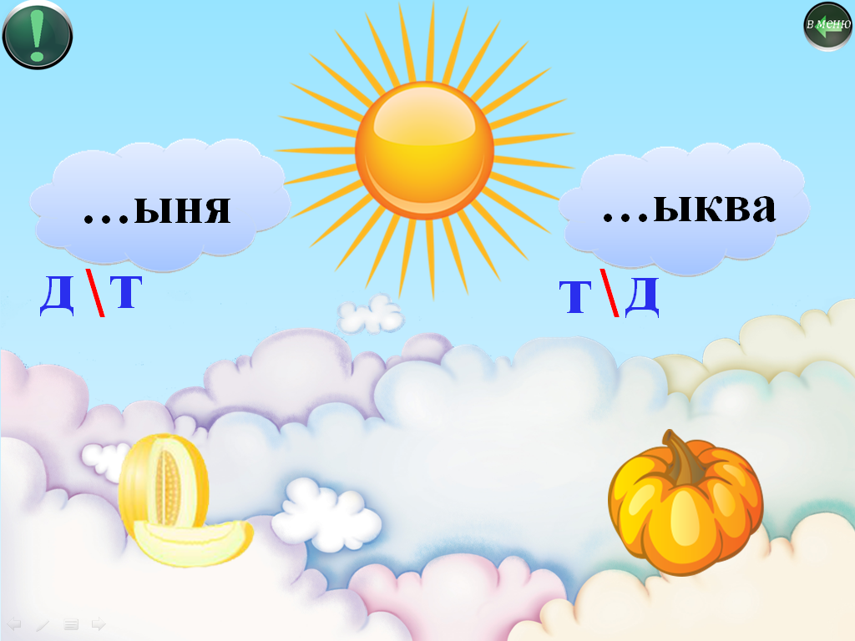  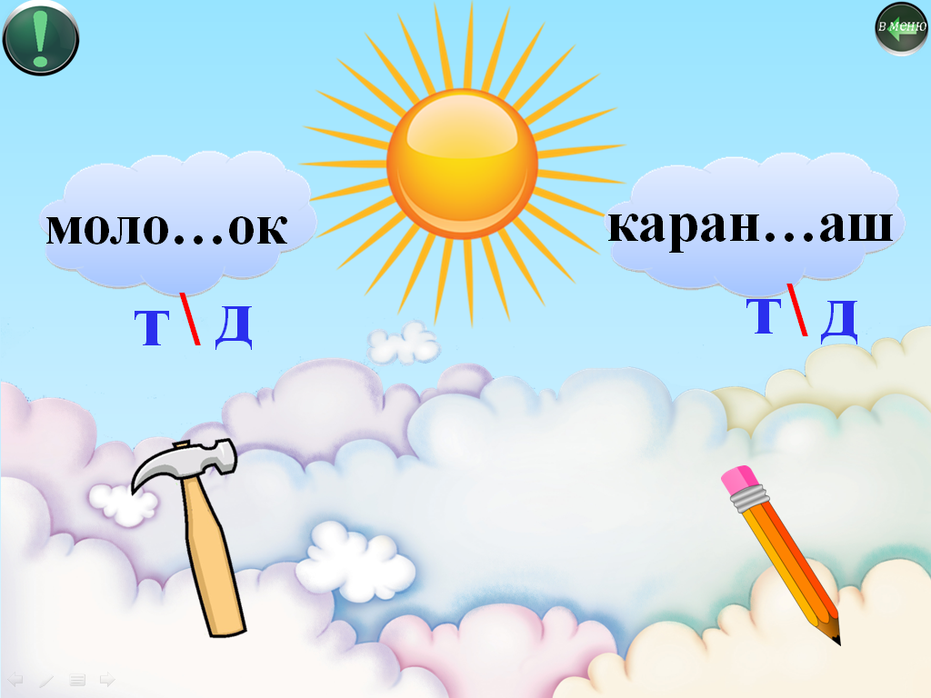  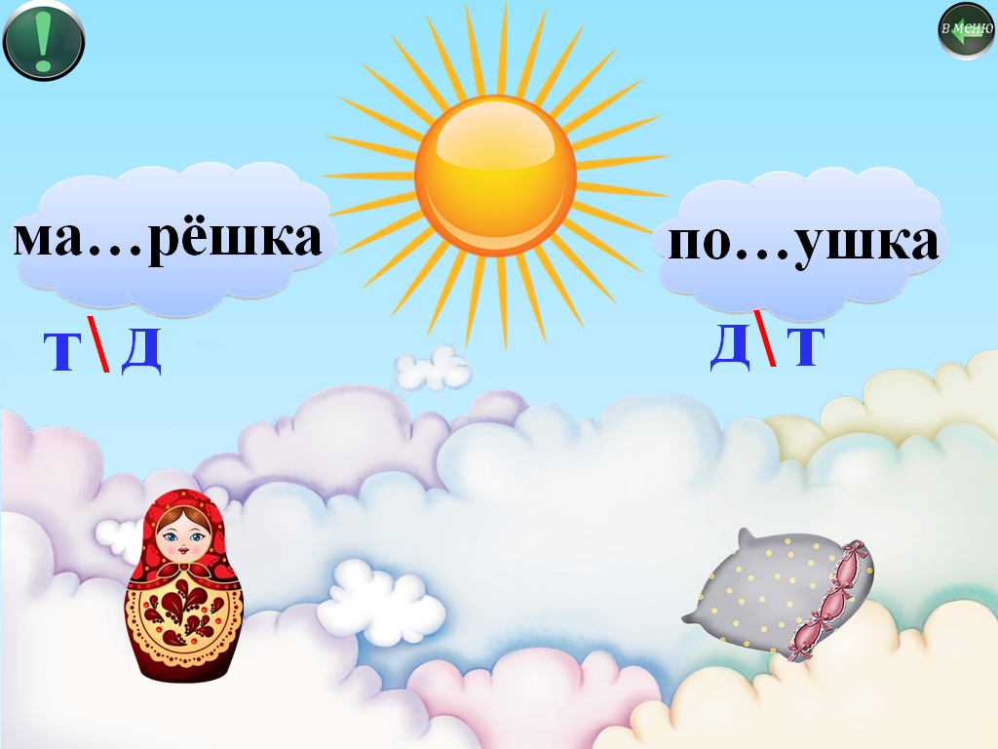  А теперь самостоятельно попробуйте сами вставить буквы обозначающие звуки [Д] и [Д], [Т] и [Т] и записать слова в тетрадь.  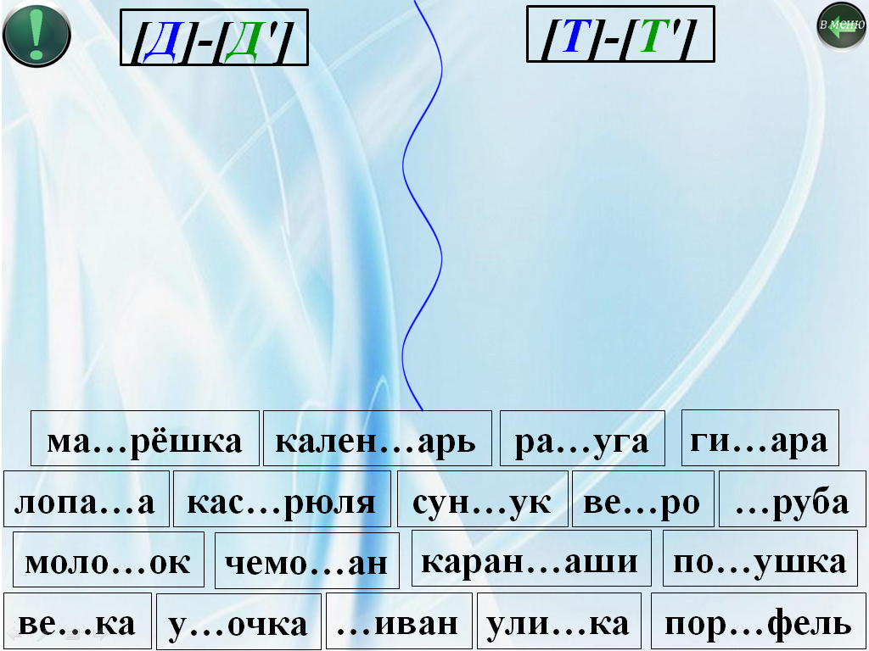  Проверим, справились ли вы с заданием.  Оцените себя!  Шла Матрёна с огорода.  Под кустом нашла Удода.  А удод ей: «Ду-ду-ду!  Я тобою не пойду!  К бабе Тоне убегу,  Даст она мне творогу!»  Ребята пока мы отдыхали наши буквы Д и Т всё перепутали. Давайте восстановим правильность написания слов. Прочитайте. Что получилось?  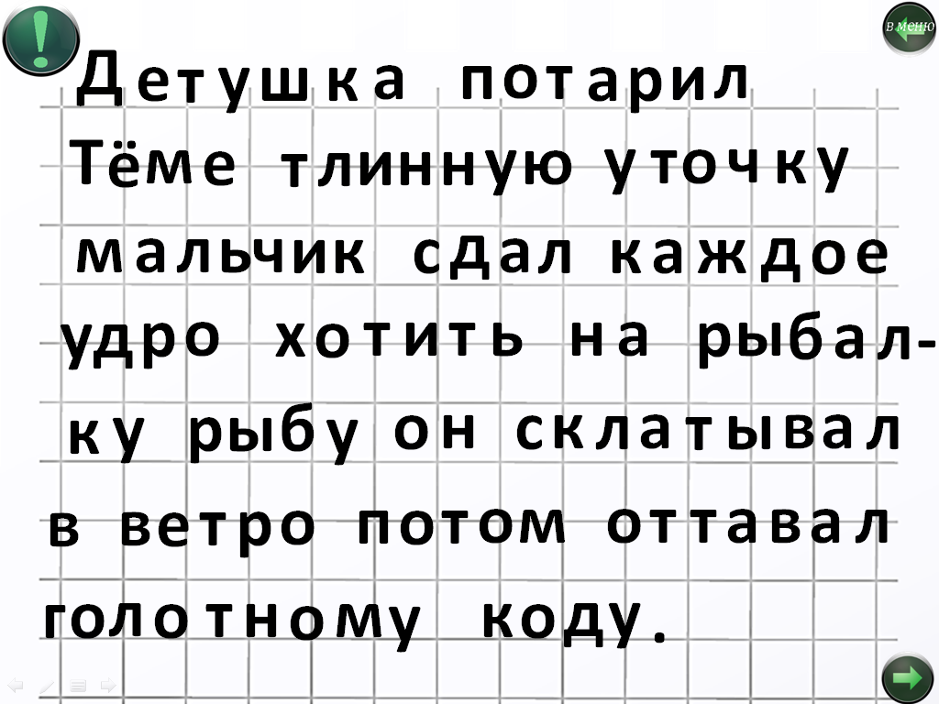  Оцените себя!  А теперь по памяти восстановите текс по сюжетным картинкам  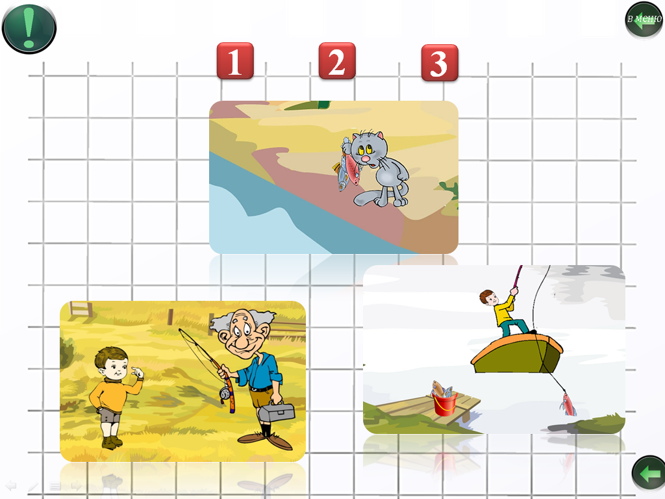  Оцените себя!  Что мне понравилось?  Где мне было легко? Где было трудно?  Над чем надо поработать?  Какие звуки мы сравнивали сегодня на занятии?  Чем они похожи и чем отличаются? | Учащиеся называют, месяцы, дни недели, например: март, декабрь, понедельник, вторник,  Учащиеся перебирают пальцами мячик, сопровождая словами.  Перекатывают мячик по столу от руки к руке.  Подкидывают мячик вверх.  Катать мячик по внешней и внутренней ладони.  Дети выбирают фишки согласно своей самооценке.  Выполняют упражнения.  Учащиеся выбирают фишки согласно своей самооценке.  Ответы учащихся.  Учащиеся смотрят в индивидуальные зеркала, произносят звуки [Д], [Т]  Хлопают на звуки [Д], [Т]  Учащиеся выполняют в тетради задание логопеда  Учащиеся выбирают фишки согласно своей самооценке  Дети повторяют слоги с наглядной опорой  Повторяют без наглядной опоры:  Читают слоги по слоговой таблице  Учащиеся выполняют в тетради задание логопеда  Учащиеся выбирают фишки согласно своей самооценке  Учащиеся по желанию выходят к доске.  Учащиеся выполняют в тетради задание логопеда.  Учащиеся выбирают фишки согласно своей самооценке  Учащиеся выполняют движения и проговаривают вместе с логопедом.  Ответ детей - текст  Учащиеся выбирают фишки согласно своей самооценке  Учащиеся выбирают фишки согласно своей самооценке  Раскладывают фишки и отвечают на вопросы.  Ответы детей | Регулятивные УУД: принять цель выполнения действий планировать совместную деятельность.  Коммуникативные УУД: умение точно и правильно выполнять задания логопеда. Формулировать собственное мнение и позицию.  Регулятивные УУД: понять цель выполнения действий  Познавательные УУД: фиксирование индивидуального затруднения выполнения упражнений  Регулятивные УУД:  выделение и осознание того, что уже усвоено и что еще подлежит усвоению, оценивание качества и уровня усвоения.  Познавательные УУД: владеть рядом артикуляционных упражнений.  Личностные УУД:  способность к самооценке на основе критериев успешного выполнения упражнений.  Коммуникативные УУД: умение точно и правильно выполнять задания логопеда. Формулировать собственное мнение и позицию.  Регулятивные УУД: понять цель выполнения действий  Познавательные УУД: фиксирование индивидуального затруднения выполнения упражнений  Коммуникативные УУД: умение точно и правильно выполнять задания логопеда. Формулировать собственное мнение и позицию.  Регулятивные УУД: понять цель выполнения действий  Познавательные УУД: фиксирование индивидуального затруднения выполнения упражнений.  Коммуникативные УУД: умение точно и правильно выполнять задания логопеда. Формулировать собственное мнение и позицию.  Регулятивные УУД: понять цель выполнения действий  Познавательные УУД: фиксирование индивидуального затруднения выполнения упражнений  Регулятивные УУД: понять цель выполнения действий  Коммуникативные УУД: умение точно и правильно выполнять задания логопеда. Формулировать собственное мнение и позицию.  Регулятивные УУД: понять цель выполнения действий  Познавательные УУД: фиксирование индивидуального затруднения выполнения упражнений  Коммуникативные УУД: формировать своё мнение и позицию. Адекватно использовать речевые средства, строить монологическое высказывание, владеть грамматическим строем речи.  Познавательные УУД: Проводить сравнение, устанавливать причинно-следственную связь в изучаемом круге явлений. Строить суждения об объекте, его строении, свойствах и связи.  Коммуникативные УУД: умение точно и правильно выполнять задания логопеда. Формулировать собственное мнение и позицию.  Личностные УУД: способность к самооценке на основе критериев успешности деятельности.

Использованная литература.
- Крупенчук, О. И. Научите меня говорить правильно! Пособие по логопедии для детей и родителей. / О. И. Крупенчук. - Спб. : Издательский дом «Литера», 2001. - 208 с.
- . Кукушина В.С . «Логопедия в школе» под редакцией В.С. Кукушина - издательский центр «МарТ» Ростов-на-Дону 2010
- Узорова, О. В. Пальчиковая гимнастика. / О. В. Узорова, Е. А. Нефёдова. - М., Аст, Астрель, 2002. – 94 с.
- Сиротюк А. Л. Коррекция обучения и развития школьников. / А. Л. Сиротюк. – М. : ТЦ Сфера, 2002. – 80с
- Коррекция письменной речи 1-4 класс Н.П. Мещерикова, Е.В. Зубович, С.В. Леонтьева Волгоград издание 2009г.
- Гродилова В.И., М.З. Кудрявцева «Сборник упражнений по исправлению недостатков письма и чтения»\пособие для занятий с детьми младшего школьного возраста - КАРО Санкт-Петербург 2008год
- Диск «Интерактивные речевые игры» ФГОС, «ТРЕНАЖЕР ПО РАЗВИТИЮ КОММУНИКАТИВНЫХ НАВЫКОВ»

